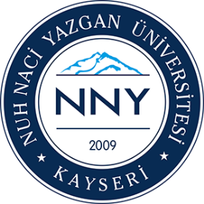 | T.C.  NUH NACİ YAZGAN ÜNİVERSİTESİ  ÖĞRENCİ İŞLERİ DAİRE BAŞKANLIĞI | DOKÜMAN KODU | ÖİDB – F-35
 |  | YAYIN TARİHİ | 08.2021
 | AZAMİ SÜRE EK SINAV TALEP FORMU | SAYFA | Sayfa 1 / 1

2547 sayılı Yükseköğretim Kanunu’nun 44.maddesinin (c) bendine göre azami öğrenim süremi doldurdum. Aşağıdaki listeli dersten/derslerden ek sınav hakkı talep ediyorum.
Gereğini bilgilerinize arz ederim.

Adı ve Soyadı |  |  | ...../....../202…  (imza)
Bölümü/Programı
Öğrenci Numarası
Burs Durumu |  Ücretli   %25 İndirimli   %50 İndirimli |  %75 İndirimli   Burslu   Şehit Yakını/Gazi Yakını
Telefon Numarası | +90

EK SINAV İÇİN BAŞVURULAN DERSLER:
S.No | Dersin Kodu | Dersin Adı | AKTS | Açıklama
1
2
3
4
5
6
7
8
9
10

EK-1 Transkript
EK-2 Müfredat Durumu

AKTS Koordinatörü | Öğrenci İşleri Daire Başkanlığı | Muhasebe Birimi

